Explicación del Modelo de Machine Learning (Fase Inicial)

1. Introducción: Naturaleza Temporal del Modelo
Es fundamental destacar que la Inteligencia Artificial (IA) descrita en este documento tiene un carácter temporal. Esta versión ha sido desarrollada exclusivamente para ser utilizada durante las fases iniciales del proyecto. Su propósito principal es servir como un entorno de ensayo para poner todo el sistema a prueba, verificar que los flujos de datos sean correctos y asegurar que la arquitectura tecnológica funcione de manera adecuada y sin inconvenientes antes de pasar a producción.

2. Objetivo Principal de la IA
El código actual describe la creación, entrenamiento y evaluación de un modelo de Machine Learning diseñado para clasificar y predecir la "intención de reuso" (intencion_reuso). En términos simples, la IA evalúa el comportamiento de un usuario y determina probabilísticamente si este volverá a utilizar un servicio o producto.

3. Dataset Artificial y Preprocesamiento de Datos
Para entrenar este modelo temporal, se utiliza un archivo llamado "EmotionLab_Dataset_10000_Realista.csv". Cabe mencionar que este dataset es completamente artificial y fue creado internamente por nuestro equipo. Su finalidad es generar un volumen de datos controlado (10.000 muestras) que permita ejecutar pruebas de estrés y validación del Machine Learning, comprobando así que toda la lógica de programación opere exitosamente.
Antes de que la IA aprenda de estos datos simulados, el sistema realiza un preprocesamiento automatizado que incluye:
- • Comprobación de valores nulos o faltantes.
- • Análisis de correlación (mediante el Coeficiente de Pearson) y detección de valores
atípicos (outliers). Al generar la matriz de correlación de Pearson, la IA evalúa las
relaciones lineales entre las distintas variables del dataset. El análisis reveló que no
existen correlaciones excesivamente altas entre ellas, lo cual es muy positivo, ya que
sugiere que no hay problemas severos de multicolinealidad (es decir, cada variable
aporta información única y no son redundantes entre sí).
- • Escalado (estandarización) de los datos, garantizando que todas las variables tengan un peso equitativo durante el entrenamiento.

4. Entrenamiento y Selección del Mejor Algoritmo
Para asegurar un buen resultado, la IA pone a competir a tres algoritmos distintos:
- • Árbol de Decisión (Decision Tree): Incluye un proceso de optimización de hiperparámetros.
- • Bosque Aleatorio (Random Forest): Método que agrupa múltiples árboles de decisión.
- • Regresión Logística (Logistic Regression): Un modelo estadístico clásico para clasificaciones binarias.
Tras someterlos a rigurosas métricas de evaluación (Accuracy, F1-Score, Precisión y Recall), el sistema concluye que el modelo ganador es la Regresión Logística. Este algoritmo alcanzó el mejor rendimiento (F1-Score de 0.752 y AUC de 0.773), destacando por su excelente capacidad de generalización y por evitar la memorización de datos (sobreajuste u Overfitting).

5. Aplicación Práctica (Simulación de Predicción)
El código incluye una función práctica lista para ser probada en este entorno simulado. Esta función permite ingresar manualmente las características de un "nuevo usuario", procesa la información en tiempo real a través del modelo ganador, y entrega un veredicto definitivo: "REUTILIZARÁ" o " NO REUTILIZARÁ" el servicio, acompañado de su porcentaje de probabilidad.

6. Siguientes Fases del Proyecto
Conforme el proyecto avance y supere estas pruebas iniciales, el sistema evolucionará significativamente. Para las siguientes fases, reemplazaremos este modelo temporal y crearemos una Inteligencia Artificial definitiva que será capaz de realizar un análisis de datos mucho más profundo y preciso con información real. Además, esta futura IA incorporará una funcionalidad avanzada que le permitirá redactar y generar resúmenes automáticos de los análisis obtenidos, facilitando enormemente la interpretación de resultados y la toma de decisiones estratégicas.

Evidencias

Metricas de todos los modelos
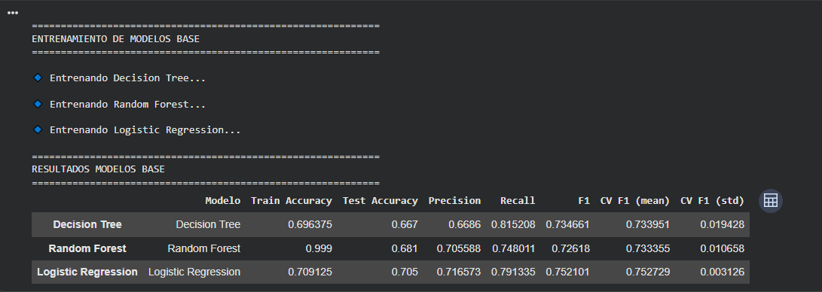

Selección del mejor modelo
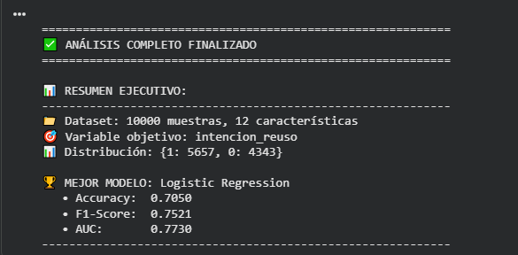

Predicción de prueba con datos ingresados de forma manual con el mejor modelo
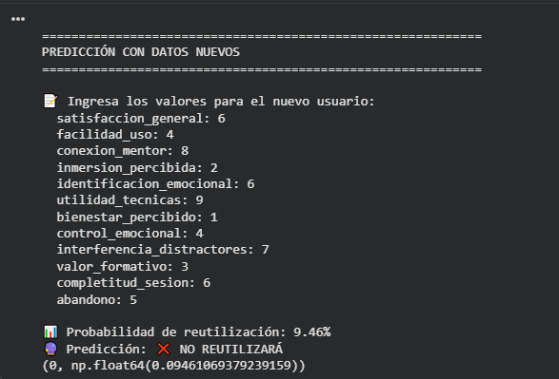

Matriz de Pearson (correlación entre variables)
